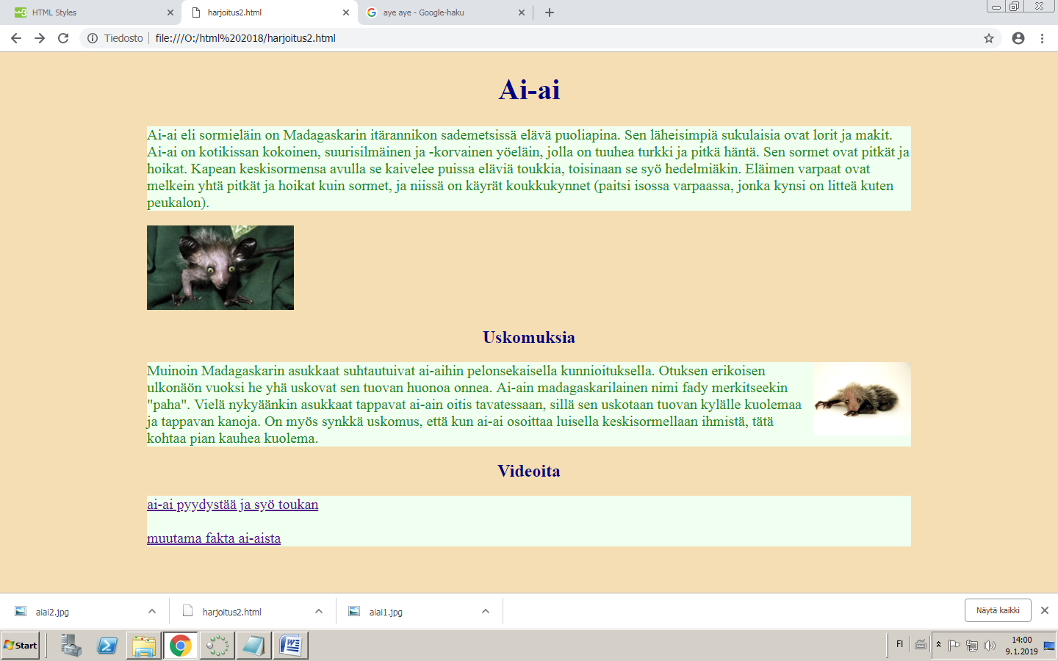

HTML-HARJOITUS 2

Tee viereisen kuvan näköinen sivu.

* Tee ensin html-sivu, jossa sivun sisältö (otsikot, teksti, kuvat, linkit) ilman muotoiluja
* Tekstit on kopioitu suoraan Wikipediasta ja kuvat löytyvät atk9 kuvat kansiosta nimillä ***aiai1*** ja***aiai2***.
* Sijoita toinen kuva tekstikappaleen sisälle, tasaus **float** oikealle.
* Linkit ovat youtube-videoita, joiden osoitteet ovat
  + <https://www.youtube.com/watch?v=kpkXHX_7ju0>
  + <https://www.youtube.com/watch?v=jHs5POy8-8Y>

Voit myös laittaa videot youtube-upotuksina.

* Säädä sitten sivun värejä ja tekstin kokoa css:n avulla
  + Sivun taustaväri **background-color** on nimeltään wheat.
  + Sivun oikea ja vasen marginaali **margin-right margin-left** ovat 200 px.
  + Otsikot on tasattu **text-align** keskelle
  + Otsikoiden tekstin väri **color** on nimeltään navy
  + Tekstikappaleiden taustaväri **background**-**color** on nimeltään honeydew.
  + Tekstikappaleiden fontin väri **color** on nimeltään forestgreen.
  + Tekstikappaleiden fontin koko **font-size** on 20 px.
* Linkkien välissä on rivivaihto **<br>**.
* Linkit avautuvat uudessa välilehdessä **target=”_blank”**